**提案建議書格式**

1. **提案建議書呈現方式：**
2. 紙張尺寸：A4 SIZE（210x297公釐）
3. 用紙方向：A4直式紙橫書
4. 上傳格式：PDF檔email繳交
5. 檔名要求：入圍編號_團隊名稱_競賽題目
6. 版面設定/內頁
   1. 邊界：上2.5公分、下2.5公分、左2公分、右2公分、裝訂邊0公分；與頁緣距離：與頁首0公分、與頁尾0.5公分

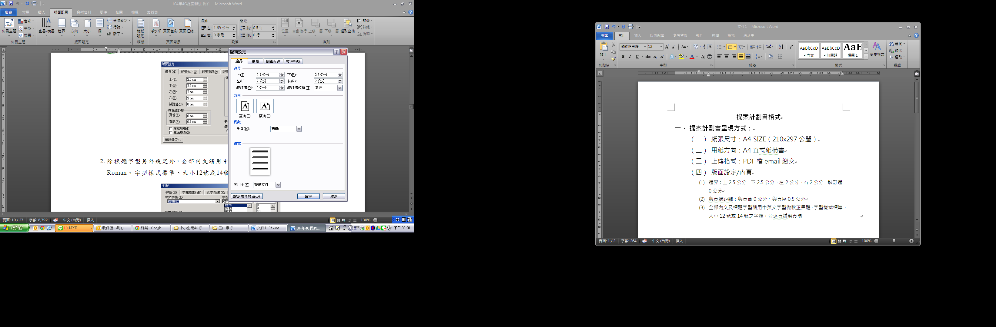

* 1. 全部內文及標題字型請用中英文字型微軟正黑體、字型樣式標準、大小12號或14號之字體，並逐頁編製頁碼



1. 各頁頁尾中央務必加註頁碼，以玆辨視。
2. 提案建議書內資料如屬機密，請於文件上加註。
3. 各項市場調查資料應註明資料來源及資料日期。
4. **提案建議書呈現內容說明：**
5. 為方便評審委員閱讀並擷取重點，以下架構提供參賽隊伍參考，惟評分之重點項目必須詳加說明並呈現於提案建議書中。
6. 提案建議書至少需包含封面、市場分析、需求分析及提案說明，同時建議書內容以不超過50頁為原則，並需編列目錄頁，提案建議書封面及架構如下。

**編號：___________**(請填官網公佈之入圍編號)

封面



**提案建議書**

**提案團隊：**

**競賽題目名稱：**

**中華民國104年 月 日**

**建議大綱：**

目錄

1. 提案摘要說明
2. 團隊成員分工
3. 市場分析（觀察產業/消費市場趨勢）
4. 需求分析（觀察使用者需求與使用行為）
5. 提案內容說明